新疆农业大学招聘系统应聘人员使用手册

应聘者岗位申请
通过IE核心的浏览器（IE、360浏览器等）访问：http://zp.xjau.edu.cn/zpsys/
通过IE浏览器访问需设置兼容性视图（不然，页面显示及数据提取会有问题），具体步骤如下：
1、若使用IE浏览器且高于IE8的，找到兼容性视图设置选项如下操作：
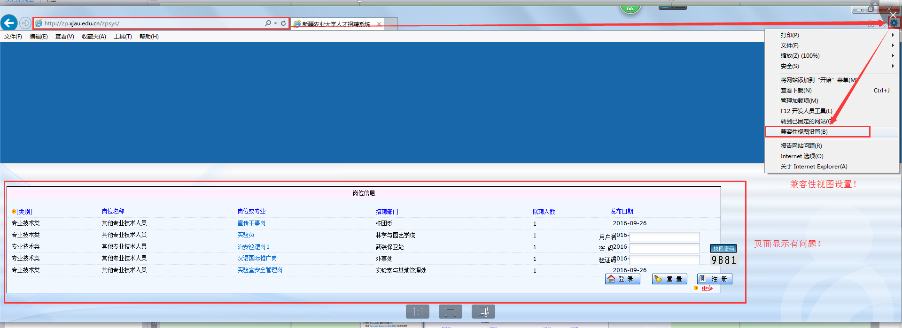
2、添加此网址
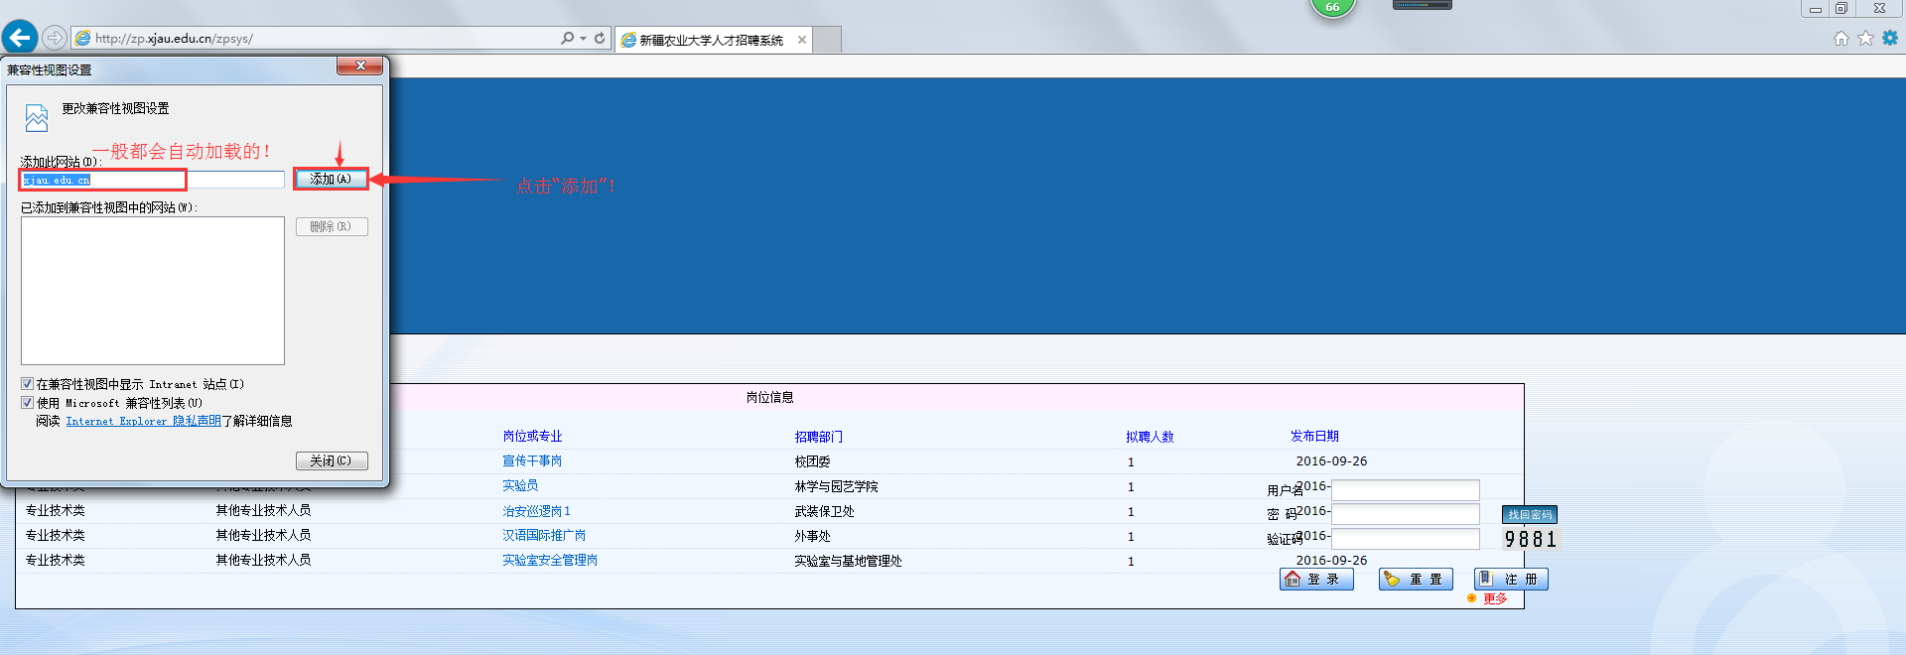
- 关闭设置窗口
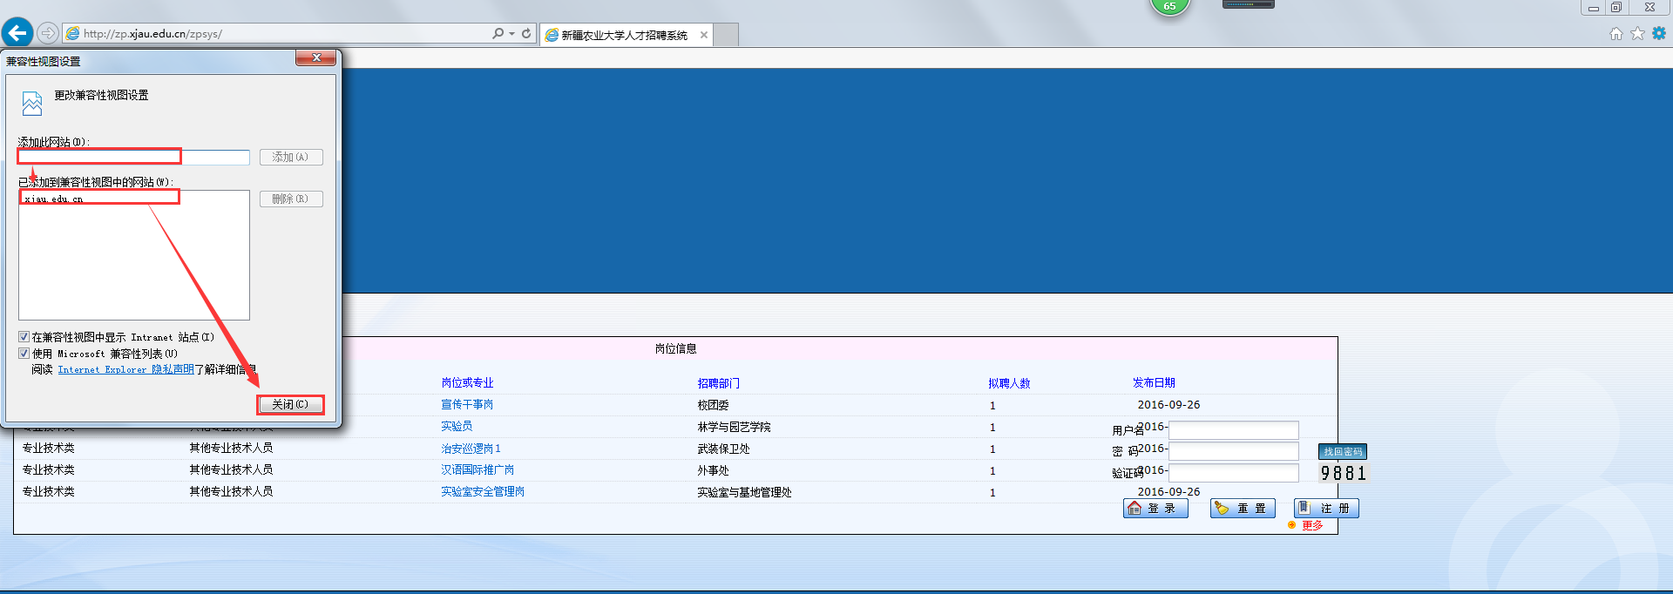
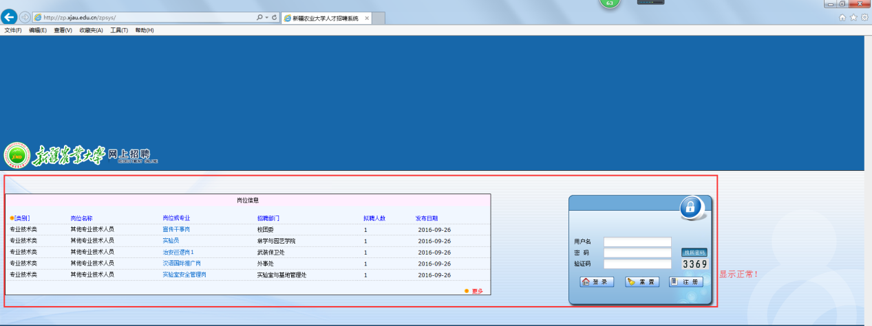4、若选用360浏览器，可做以下操作进行兼容性视图设置：
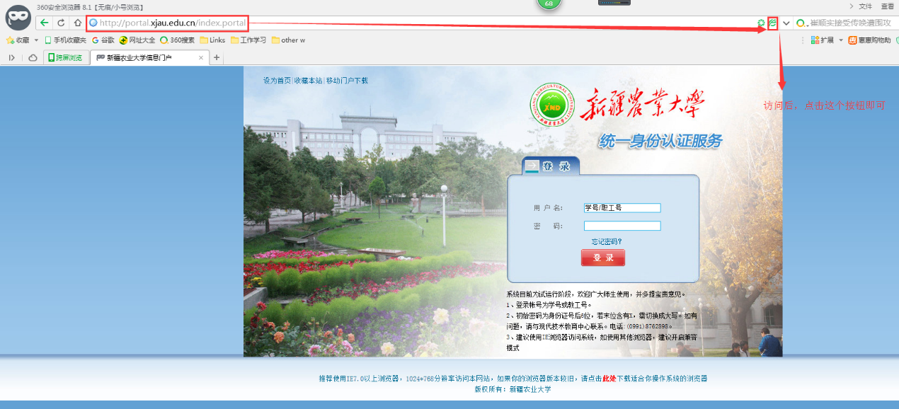

登陆系统页面如下：
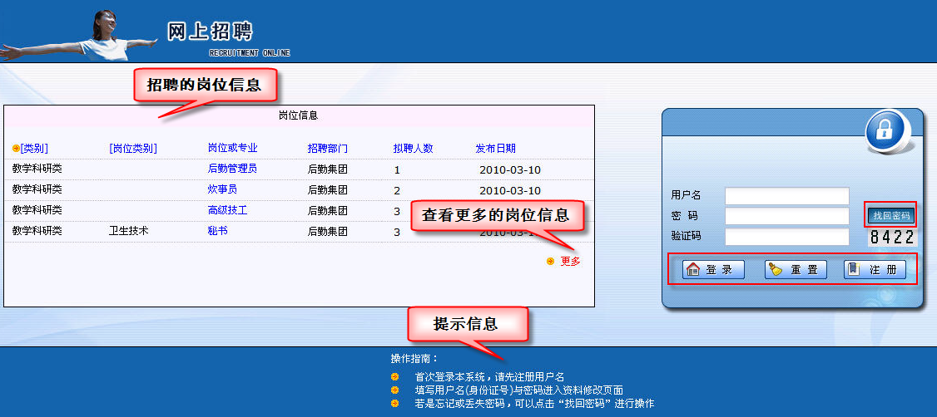
图3-7-1 操作界面
招聘岗位一览表如下图：
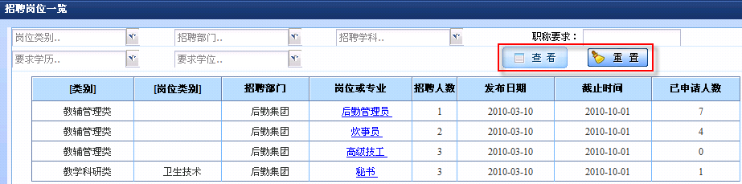
图3-7-2 操作界面
进入系统后界面如下：
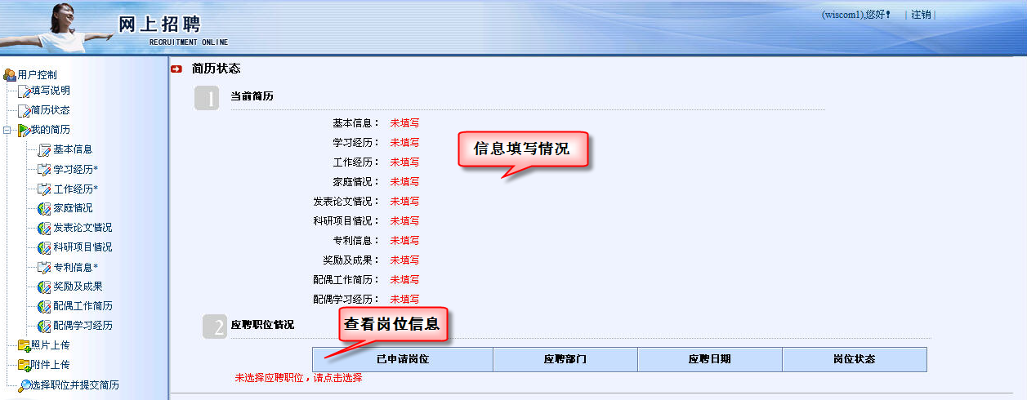
图3-7-3 操作界面

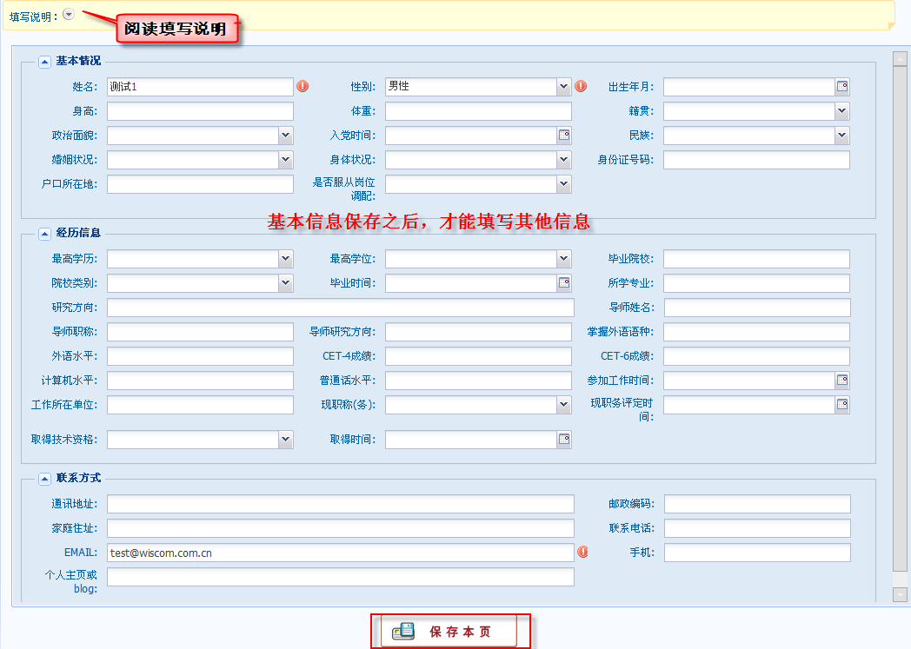
图3-7-4 操作界面
注：未填写基本信息时，只能查看填写说明和简历状态。

选择相应的信息栏，进行维护，显示如下：
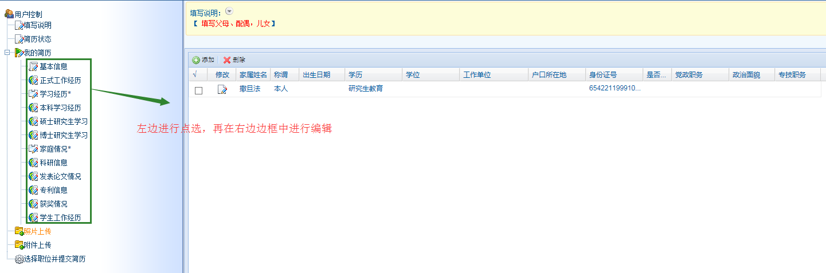
照片上传功能，界面如下图：
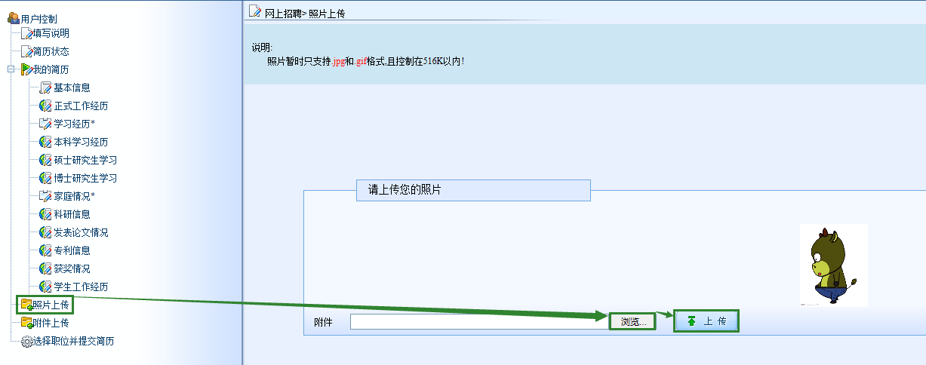
图3-7-5 操作界面
注：照片暂时只支持.jpg和.gif格式,且控制在516K以内!

附件上传功能，界面如下图：
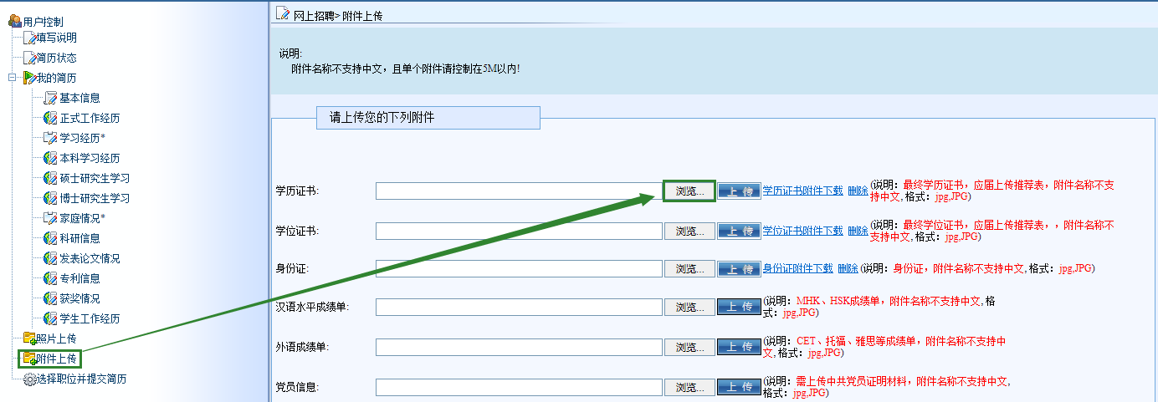
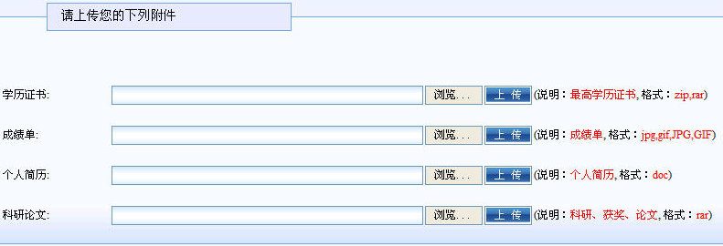
图3-7-6 操作界面
注：请控制在2M以内!
选择岗位并提交功能，界面如下图：
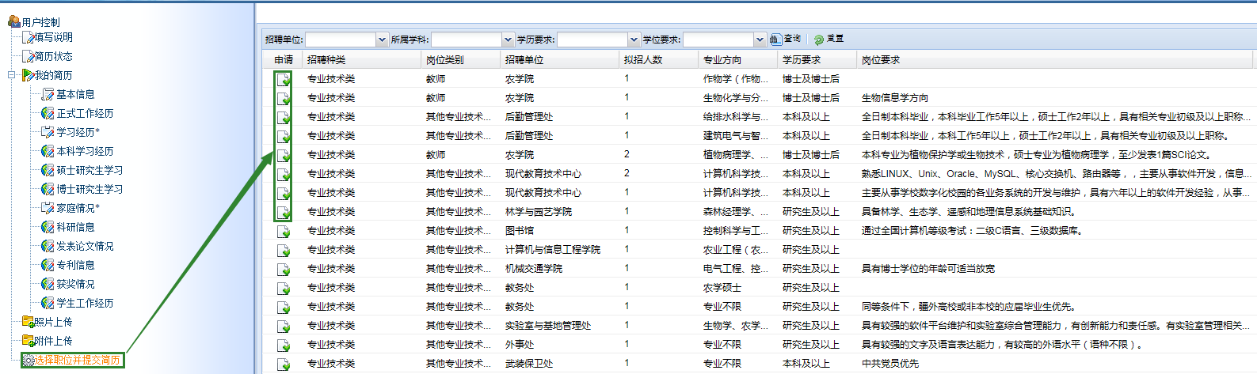

单个岗位详细信息显示如下：
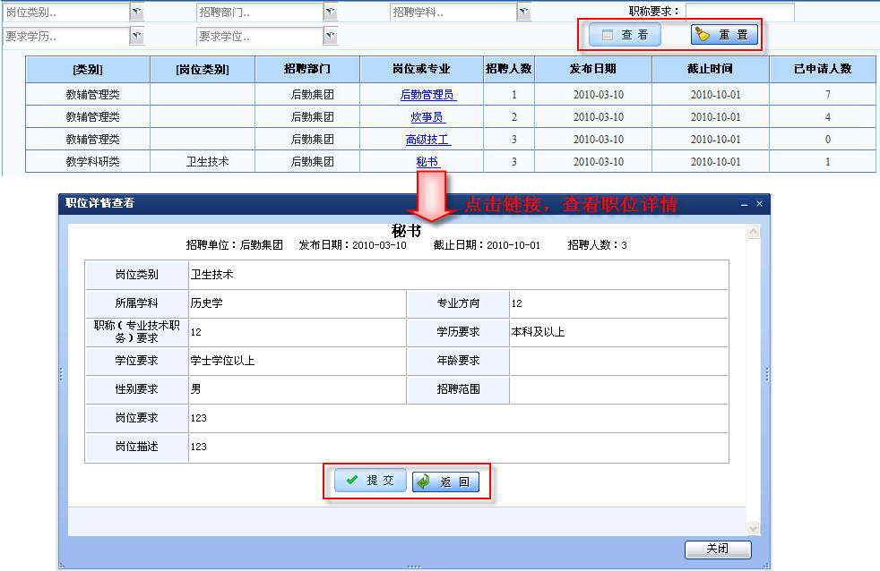
图3-7-7 操作界面
注：提交之前，保证左侧简历树带*的必填项已经填写。

